Ein Frieden mit gewaltiger Wirkung
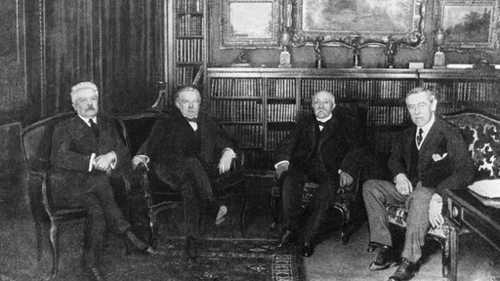
Mai 1919: Das vor 1914 aufstrebende Deutsche Reich hat den Ersten Weltkrieg verloren. Der Kaiser ist gestürzt, die Monarchie durch eine Republik ersetzt. Die Siegermächte legen in Paris einen Friedensvertrag vor, an dem Deutschland schwer zu kauen hat: alleinige Kriegsschuld, umfangreiche Gebietsabtretungen, horrende Reparationszahlungen. Am Rhein stehen alliierte Truppen einmarschbereit für den Fall, dass die deutsche Regierung nicht einwilligen sollte. Sie akzeptiert. Am 28. Juni 1919 unterzeichnet sie den Vertrag im Schloss von Versailles. Viele Deutsche empfinden ihn jedoch als einen von den Siegermächten oktroyierten "Diktatfrieden".
Reaktionäre Kräfte nutzen die Situation aus, um Stimmung gegen die junge Weimarer Republik zu machen. Die Nationalsozialisten streben die Revision des Vertrags an. Im Rückblick sehen darin manche den Keim für Hitlers Aufstieg und letztlich den Zweiten Weltkrieg. In den Augen kritischer Historiker betrieb das Wilhelminische Kaiserreich jedoch schon vor 1914 eine konsequente Kriegszielpolitik.

Die Vorgeschichte Konflikt der Machtblöcke
Stand: 30.11.2009
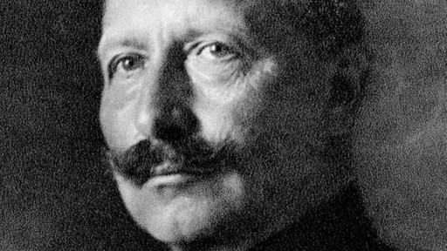
Als Ende April 1919 die deutsche Delegation nach Paris reiste, um die Friedensbestimmungen entgegenzunehmen, mussten die drei Sonderzüge auf Geheiß der Gastgeber im Schritttempo durch die zerstörten Gebiete Frankreichs fahren. Die Deutschen sollten mit eigenen Augen die gigantischen Verwüstungen sehen, die sie vor allem in zehn nordöstlichen Départements angerichtet hatten.
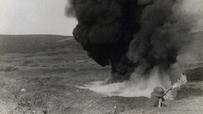
1918: Deutsche Angriffe in Flandern
Der Name des kleinen Städtchens Verdun, wo 600.000 Soldaten auf dem Schlachtfeld starben, ist bis heute das Schreckenssymbol für den Ersten Weltkrieg. Neben Frankreich wurde Belgien am schwersten in Mitleidenschaft gezogen.

Vorkriegskrisen
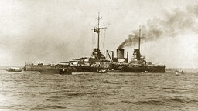
Deutscher Kreuzer SMS "Göben"
Die Vorgeschichte dieses Krieges begann lange vor 1914: Viele Jahre vor der militärischen Auseinandersetzung war es zu großen politischen Spannungen zwischen den europäischen Machtblöcken gekommen. Durch den Flottenausbau Kaiser Wilhelms II. sah sich die Seemacht England herausgefordert.
Auf dem Kontinent stritt das aufstrebende Kaiserreich mit Frankreich und Russland um die Vorherrschaft. Immer wieder kam es zu großen Krisen, so 1908, als Österreich-Ungarn das zum Osmanischen Reich gehörende Bosnien-Herzegowina kassierte. Das empörte dessen slawische Bevölkerung, die lieber zu Serbien gehören wollte. Die Annexion alarmierte zudem Russland, den großen Konkurrenten der Donaumonarchie im Balkangebiet.

Der Auslöser - das Attentat von Sarajevo
Die Lunte wurde am 28. Juni 1914 in Sarajevo angezündet: Der bosnische Serbe Gavrilo Princip erschoss den österreichischen Thronfolger, Erzherzog Franz Ferdinand. Die k.-u.-k.-Monarchie vermutete Serbien hinter dem Attentat und schickte die Kriegserklärung nach Belgrad.
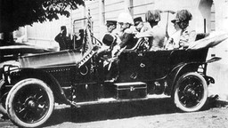
Erzherzog Franz Ferdinand am 28. Juni 1914 in Sarajevo kurz vor dem Attentat
Russland machte mobil, um Serbien zu unterstützen. Als Bündnispartner Österreich-Ungarns erklärte Deutschland am 1. August Russland den Krieg. Kurz darauf griff das Kaiserreich Frankreich an, aus strategischen Gründen marschierte es dazu am 3. August zunächst ins neutrale Belgien ein.
Das war für Großbritannien der Anlass, Berlin den Krieg zu erklären. Die beiden Mittelmächte, Österreich und Deutschland, befanden sich nun in offiziellem Kriegszustand mit der gesamten Triple Entente: Frankreich, Großbritannien und Russland. Ab April 1917 hatte das Deutsche Reich zusätzlich die USA als Gegner.

Industrialisierter Krieg mit 17 Millionen Toten
Am Ende waren 25 Staaten in den Ersten Weltkrieg verwickelt, die rund 25 Prozent der damaligen Erdbevölkerung ausmachten. Das militärische Aufeinanderprallen der Machtblöcke mündete in eine Zerstörungsorgie, wie sie Europa seit dem Dreißigjährigen Krieg nicht mehr erlebt hatte.
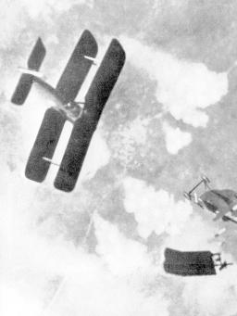
Neue Waffen: Jagdflugzeuge
Die neuen technischen Möglichkeiten führten zu einer Materialschlacht von ungeahnten Ausmaßen. Kavallerie war gestern, der moderne Krieg wurde mit Panzern, Flugzeugen und Maschinengewehren geführt. Insgesamt verloren durch das Gemetzel rund 17 Millionen Menschen ihr Leben: zehn Millionen Soldaten und sieben Millionen Zivilisten.
Politisch kam es in Europa und Kleinasien zu großen Umwälzungen: Mit dem Deutschen und dem Osmanischen Reich sowie mit Österreich-Ungarn hörten drei monarchische Systeme auf zu existieren. Russland trat nach der Revolution im November 1917 aus dem Krieg aus. Lenin machte daraus die Sowjetunion.

November 1918: Waffenstillstand von Compiègne
Nach mehr als vier Jahren endete "La Grande Guerre", wie ihn die Franzosen nannten, mit der Kapitulation der deutschen Armee. Am 11. November 1918 wurde in der nordfranzösischen Stadt Compiègne der Waffenstillstand zwischen Frankreich und Deutschland geschlossen.
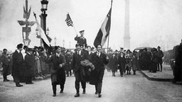
Franzosen feiern Ende des Ersten Weltkrieges in Paris.
Wilhelm II. war ein Tag zuvor ins niederländische Exil geflüchtet, verantwortlich war nun die erste parlamentarsiche Regierung des Kaiserreichs unter Prinz Max von Baden. Er schickte den Zentrumspolitiker Matthias Erzberger zur Unterschrift nach Compiègne.

Januar 1919: Auftakt der Friedenskonferenz
Das war das militärische Ende des Ersten Weltkriegs, nun begann das politische Nachspiel. Am 18. Januar 1919 begann in Paris die von den Siegermächten initiierte Friedenskonferenz - der Auftakt zum fünf Monate später geschlossenen Vertrag von Versailles, der die Bedingungen für das Deutsche Reich regelte.

Der Verlauf der Konferenz Verlierer am Katzentisch
Stand: 30.11.2009
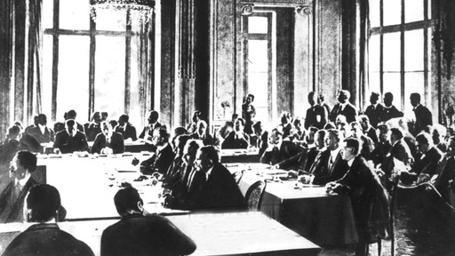
Der Ort der Friedenskonferenz hatte Symbolkraft: Die Franzosen, die gegenüber einer Demütigung Deutschlands am aufgeschlossensten waren, wählten den Spiegelsaal des Versailler Schlosses. Ebenfalls im Sinne eines Triumphgestus hatte genau dort 48 Jahre zuvor Bismarck nach dem gewonnenen Krieg von 1870/71 das "Zweite Reich" proklamiert.
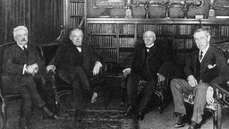
Nicht nur ein Amerikaner in Paris: die Vertreter der vier wichtigsten Siegermächte
Diesmal waren die Deutschen in der Prunkhalle Ludwigs XIV. nicht zugegen. Die Siegermächte schlossen die Verlierer von der Teilnahme aus, mit aggressiven Kriegsverbrechern - so ihre Lesart - wollte man sich nicht an einen Tisch setzen. Es genügte, wenn man ihnen später das Ergebnis der Verhandlungen mitteilte.
So begannen am 18. Januar 1919 Frankreich, Großbritannien, USA, Italien und 28 weitere Staaten die Konferenz unter der Leitung des französischen Ministerpräsidenten Georges Clemenceau. Auf der Agenda stand das Zurechtstutzen Deutschlands: Gebietsabretungen, Reparationszahlungen sowie wirtschaftliche und militärische Beschränkungen.

Frankreich debattiert Zerschlagung Deutschlands
Mit 1,4 Millionen Kriegstoten und komplett zerstörter Infrastruktur im Nordosten des Landes war Frankreich am wenigsten gut auf die Deutschen zu sprechen. Das Ziel der "Grande Nation" war, den Nachbarn territorial und wirtschaftlich stark zu schwächen. Dass man Elsass und Lothringen zurückhaben wollte, verstand sich von selbst.
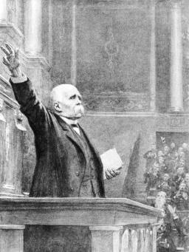
Georges Clemenceau: "Der Fehler der Deutschen ist, daß es 20 Millionen zu viel von ihnen gibt."
Die Forderungen gingen aber zum Teil noch viel weiter - bis hin zu einer Zerschlagung Deutschlands. So verlangte Marschall Ferdinand Foch, Oberbefehlshaber der Westfront, dass das Rheinland ein eigener Staat wird. Zudem spekulierte er mit der Bildung autonomer süddeutscher Länder.

England und USA milder
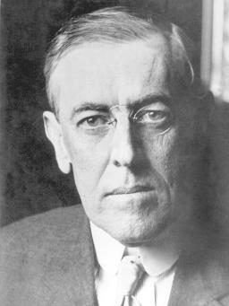
Woodrow Wilson: "Das deutsche Volk muß lernen, den Krieg zu hassen."
So weit wollte Clemenceau jedoch nicht gehen. Er wusste zu gut, dass das die Engländer und Amerikaner nicht akzeptieren würden. Deren Präsident Woodrow Wilson hatte noch während des Krieges, am 8. Januar 1918, sein berühmtes 14-Punkte-Programm vorgestellt. Einer der wichtigsten Forderungen darin war das Selbstbestimmungsrecht der Völker. Und Großbritannien wäre für extrem radikale Sanktionen gegen das Deutsche Reich vor allem deswegen nicht zu begeistern gewesen, weil es fürchtete, auf diese Weise kommunistische Bestrebungen zu fördern - auch im eigenen Land.

Angst vor der Revolution
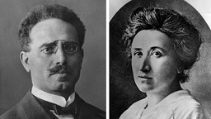
Am 15. Januar 1919 ermordet: Karl Liebknecht und Rosa Luxemburg
Die Siegermächte fürchteten, linke Strömungen könnten sich etablieren; schließlich hatten nach Lenins Oktoberrevolution von 1917 auch Sozialisten in Deutschland zunächst einige Erfolge erreicht. Nach dem Kieler Matrosenaufstand Anfang November 1918 rief Kurt Eisner wenige Tage später in München die Räterepublik aus. Es folgten Berlin und weitere Städte. Es kam zu schweren Auseinandersetzungen zwischen Linken und Reaktionären. Eisner sowie die Sozialistenführer Rosa Luxemburg und Karl Liebknecht wurden dabei ermordet.

Schock für deutsche Delegation
Am 7. Mai 1919 wurde dann auch die deutsche Delegation in Versailles vorgelassen, um ihr die Bedingungen des Friedensvertrages zu präsentieren. Deutschland sollte die alleinige Kriegsschuld, umfangreiche Gebietsabtretungen, weitgehende Entwaffnung und Reparationszahlungen akzeptieren.
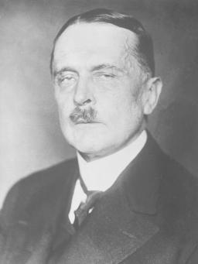
Weiche Knie: Reichsaußenminister Graf Brockdorff-Rantzau
Das Ergebnis war hart, die deutschen Abgesandten reagierten schockiert. Ihrem Chef, Ulrich Graf von Brockdorff-Rantzau, wurden gar die Knie so weich, dass er sitzenbleiben musste. Zu Hause legte man das als patriotisches Verhalten aus.
Das Ergebnis war hart, jedoch erträglich im Vergleich zu dem, was die Deutschen im Fall eines Sieges ihren Gegnern abverlangt hätten.
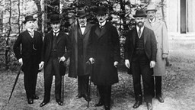
Die deutsche Delegation
So hatten sie nach den anfänglichen Kriegserfolgen großzügige Annexionen in Frankreich, Belgien, Luxemburg, Polen und im Baltikum geplant. Das sah das "Septemberprogramm" von 1914 des damaligen Kanzlers Theobald von Bethmann Hollweg vor.
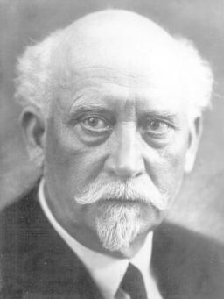
Philipp Scheidemanns Rücktrittsbegründung: "Welche Hand müsste nicht verdorren, die sich und uns ins solche Fesseln legte?"
Dennoch reichte der Versailler Entwurf aus, um im Deutschen Reich blankes Entsetzen auszulösen - quer durch alle Parteien von rechts bis links. "Ein Dokument des Hasses und der Verblendung" nannte ihn Regierungschef Philipp Scheidemann (SPD) - und trat am 12. Mai zurück, um nicht für die Annahme eines "Schandfriedens" verantwortlich zu sein.
Insbesondere die Übernahme der Kriegsschuld, die Besetzung des Rheinlandes und Abtretungen von Gebieten ohne Volksabstimmung, die Wilsons 14-Punkte-Programm zuwiderliefen, riefen Empörung hervor.

Das Ultimatum der Siegermächte
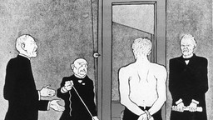
Vertrag als Urteil: "Simplicissimus"-Karikatur
Beim letzten Punkt machten die Siegermächte den Deutschen einige Zugeständnisse, legten ihnen den Entwurf aber ansonsten weitgehend unverändert am 16. Juni erneut vor - dieses Mal ultimativ: Sollte das Papier nicht bis 23. Juni unterzeichnet sein, drohte die Wiederaufnahme von Kriegshandlungen. Links des Rheines standen bereits Truppen bereit.
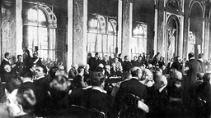
28. Juni 1919: Die Unterzeichnung des Versailler Friedensvertrages
Das Ultimatum zeigte Wirkung: Scheidemanns Nachfolger Gustav Bauer (ebenfalls SPD) befürchtete die Besetzung Deutschlands, Hungerblockaden und kommunistische Unruhen. Seine Regierung entschied sich für die Zustimmung zum "Diktat von Versailles". Das Berliner Parlament segnete sie fristgerecht am 23. Juni mit 237 zu 138 Stimmen bei fünf Enthaltungen ab.
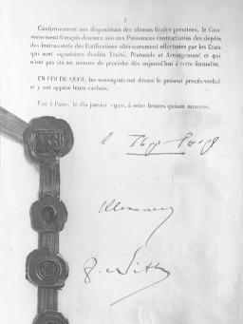
Das Friedensprotokoll
Am 28. Juni 1919, dem fünften Jahrestag der Ermordung des österreichischen Thronfolgers, folgte der Vertragsschluss. Vor der Unterzeichnung konfrontierte man die deutsche Delegation noch mit fünf schwerst kriegsversehrten Soldaten, die keine Nase oder keinen Mund mehr hatten. Dann unterzeichneten Außenminister Hermann Müller und Verkehrsminister Johannes Bell den Friedensvertrag - im Spiegelsaal des Versailler Schlosses.

Die Ergebnisse Kleiner und ärmer
Stand: 30.11.2009
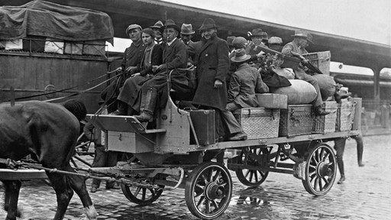
Durch die Gebietsabtretungen verlor das Deutsche Reich 13 Prozent seiner Fläche. Das bedeutete zugleich einen Verlust von sieben Millionen Einwohnern. Das entsprach zehn Prozent der Bevölkerung.

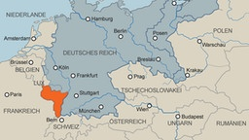zum Video Video Die Gebietsabtretungen
Das Video zeigt die territorialen Verluste des Deutschen Reiches nach den Versailler Verträgen. [mehr - import | zum Video: Video - Die Gebietsabtretungen ]
Berlin musste zudem die alleinige Kriegsschuld, umfangreiche Handels- und militärische Beschränkungen sowie Reparationszahlungen akzeptieren.
Österreich wurde zur Unabhängigkeit verpflichtet, eine Vereinigung mit Deutschland war verboten. Südtirol und Triest fielen an Italien.

Kriegsschuld
Artikel 231 des Vertrags überträgt dem Deutschen Reich die alleinige Kriegsschuld. Spätere Historiker vertraten die Ansicht, der Kriegsschuldartikel diente weniger der moralischen Verurteilung Deutschlands, sondern in erster Linie der Abstützung der Reparationsforderungen.

Militärische Bestimmungen
Die wichtigsten Beschränkungen:
- Berufsarmee: Darf nicht 100.000 Mann übersteigen.
- Weitgehende Entwaffnung: Schwere Waffen wie Panzer, Schlachtschiffe und U-Boote müssen verschrottet werden. Die Marine darf sechs Panzerkreuzer behalten.
- Luftstreitkräfte: Der Wiederaufbau ist untersagt.
- Allgemeine Wehrpflicht: Nicht erlaubt.
- Entmilitarisierung: Das Deutsche Reich muss das Rheinland und einen 50 Kilometer breiten Streifen östlich des Rheins entmilitarisieren.
- Auslieferung: Gegen Kaiser Wilhelm II. und hohe Militärs sollen Kriegsverbrecherprozesse eingeleitet werden. Dazu kommt es aber nicht.

Wirtschaftliche Bestimmungen
Die wichtigsten Beschränkungen:
- Reparationszahlungen: Das Deutsche Reich wird zu Sach- und Geldleistungen verpflichtet. Niemand hat aber eine Vorstellung davon, wie viel der Wiederaufbau der völlig zerstörten Kriegsregionen kostet; über die Höhe der Reparationen können sich die Siegermächte zunächst nicht einigen. 1921 verständigen sie sich auf 132 Milliarden Goldmark (umgerechnet 300 Milliarden Euro). Frankreich verwendet das Geld nicht nur für den Wiederaufbau, sondern auch für die Abbezahlung der Schulden, die es durch die Kriegsbeteiligung bei den USA aufgenommen hatte. Dasselbe gilt für England. 1932 beschließen die Alliierten das Ende der Reparationszahlungen.
- Industrie: Durch die Gebietsabtretungen verliert das Deutsche Reich ein Drittel seiner Kohle- und ein Viertel seiner Erzvorkommen.
- Handelsflotte: Muss zum größten Teil abgegeben werden.
- Deutsche Schifffahrtswege: Große Flüsse werden internationalisiert.

Die Folgen Republikfeinde im Aufwind
Stand: 30.11.2009
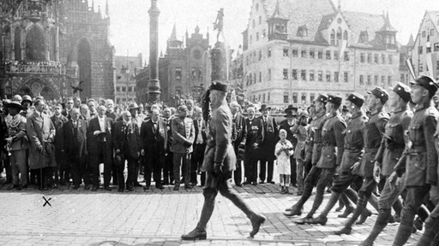
Am 10. Januar 1920 trat der Versailler Vertrag formell in Kraft. In Deutschland hatte man jedoch andere Ausdrücke für ihn: "Diktat von Versailles", "Schmachfrieden", "Schandvertrag". Die alleinige Kriegsschuld wollte man nicht akzeptieren, man fühlte sich gedemütigt, empfand das Vertragswerk als Unrecht. Rechte Kreise initiierten regelrechte Hetzkampagnen. Matthias Erzberger wurde zum Verhängnis, dass er den Waffenstillstand von Compiègne unterschrieben hatte.
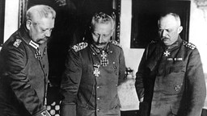
Mitinitiatoren der "Dolchstoßlegende": Hindenburg (links) und Ludendorff (rechts)
Er wurde 1921 Opfer eines Fememordes. Die Minister Hermann Müller und Johannes Bell galten als "Landesverräter", weil sie den Friedensvertrag unterzeichneten. Dass eine derartige Hasslenkung funktionierte, hing auch mit dem Verhalten der Obersten Heeresleitung (OHL) kurz vor Kriegsende zusammen.
Als sich die Niederlage abzeichnete, sprach sich Erich Ludendorff im September 1918 für eine Parlamentisierung der Regierung aus. Der Trick dabei: Die OHL trat in den Hintergrund. In Compiègne war sie ebensowenig dabei wie ein Repräsentant der abgedankten Monarchie. Die Unterschrift unter den Waffenstillstand setzte mit Erzberger ein Abgesandter der neuen parlamentarischen Regierung Max von Badens.

"Dolchstoßlegende" und Republik-Verachtung
Das war der Ursprung der sogenannten Dolchstoßlegende: Die Armee sei im Feld unbesiegt geblieben, die Politiker in der Heimat hätten den Karren in den Dreck gefahren und die "Erniedrigung" des Deutschen Reiches mit dem Versailler Vertrag besiegelt. Nationalisten und Rechtskonservative nutzten die Situation aus, um die erste deutsche Republik sofort zu diskreditieren. Sie unterminierten von Beginn an das Vertrauen in die Demokratie. Mehr noch: Die "Schmach" von Versailles und die Geburt der Weimarer Republik waren für sie zwei Seiten ein und derselben Medaille.

Revisionismus begünstigt Hitlers Aufstieg
Deutschnationale, Republikfeinde, Monarchisten - sie alle setzten daher von Anfang an die Signale auf Revisionismus. Diese Karte spielte auch die zu Beginn der 1920er-Jahre in München aufkeimende Bewegung der Nationalsozialisten. Sie bekämpften am vehementesten das parlamentarische System, das für sie ohnehin ein Werk verhasster Linker, Intellektueller, Juden und Pazifisten war. Eines der wichtigsten Ziele Hitlers war, die Versailler Bestimmungen rückgängig zu machen. Dafür erntete er Gefolgschaft in nicht wenigen Teilen der Bevölkerung.
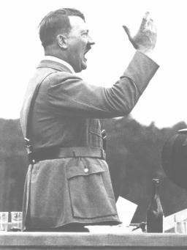
Hitler: "Es kann nicht sein, dass zwei Millionen Deutsche umsonst gefallen sind. Wir fordern Vergeltung."
Als 1933 die Weimarer Republik erledigt und Hitler an der Macht war, betrieb er vertragsbrechend die Remilitarisierung Deutschlands und die Besetzung des Rheinlandes. Am Ende überzog er diejenigen Länder mit einem Krieg, die in Versailles Regie führten.

Deutschland bleibt Großmacht - aber zunächst isoliert
Deutschland hatte durch die Gebietsabtretungen sieben Millionen Einwohner (zehn Prozent der Bevölkerung) verloren, von denen in den nächsten Jahren aber eine Million zurückwanderte. Zudem musste es 13 Prozent seiner Fläche sowie wichtige Industrieregionen abgeben; auch die Handelsbeschränkungen und Reparationszahlungen trafen das Land hart. Dennoch behielt Deutschland seinen Status als europäische Großmacht.
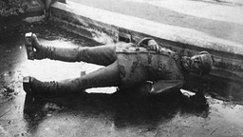
Deutschland am Boden
Im Konzert der Großen durfte es jedoch - zunächst - nicht mitspielen. Auf Vorschlag des US-Präsidenten Woodrow Wilson wurde 1920 - quasi als kollektives Sicherheitssystem nach der Erfahrung des Weltkriegs - der Völkerbund gegründet, Vorläufer der Vereinten Nationen.
Das Deutsche Reich konnte erst 1926 beitreten. Die Mitgliedschaft währte jedoch nur sieben Jahre. Als Hitler 1933 an die Macht kam, trat Deutschland sofort aus. Das war der Auftakt von Hitlers Provokationspolitik, die am Ende in den nächsten Weltkrieg mündete.

Wer war schuld?
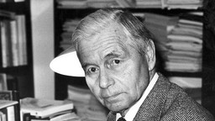
Löste Anfang der 1960er-Jahre einen heftigen Historikerstreit aus: Fritz Fischer.
Die Schuldfrage begleitete den Ersten Weltkrieg von Anfang an. Der englische Premier David Lloyd George wollte nach Kriegsende keinen eindeutigen Verursacher benennen: "Wir sind alle in den Krieg hineingeschlittert", so sein berühmtes Diktum. Für Frankreichs Staatspräsident Raymond Poincaré war dagegen Deutschland der Aggressor: "Der vorsätzliche Charakter des Anschlags ist jetzt schon erwiesen", sagte er zu Beginn der Versailler Konferenz am 18. Januar 1919. In Deutschland fochten, meist nationalistische Kreise, einen vehementen Kampf gegen die "Kriegsschuldlüge". Die deutsche Geschichtsschreibung war davon lange Zeit beeinflusst.
Die "Fischer-Kontroverse"
Einen furiosen Kontrapunkt dagegen setzte 1961 Fritz Fischer mit seinem Buch "Griff nach der Weltmacht". Er sprach darin von einer kontinuierlichen deutschen Kriegszielpolitik. Schon lange vor 1914 sei sie auf den Aufstieg zur Weltmacht ausgerichtet gewesen - und der Krieg habe dazu den nötigen Rahmen geboten. Einige konservative Kollegen empfanden diese These als Tabu brechenden Skandal. Es entwickelte sich ein heftiger Historikerstreit: die sogenannte "Fischer-Kontroverse".
Heutzutage ist es Konsens unter den Geschichtsforschern, dass Deutschland zumindest eine "erhebliche Mitverantwortung" (Andreas Hillgruber) am Kriegsausbruch hatte.

Versailler Vertrag BR-alpha-Film "Gewaltfrieden"
Auf das Kriegsdebakel von 1918 folgte der Friedensvertrag von Versailles - mit weit reichenden Folgen für die deutsche und europäische Geschichte. Die dramatischen Ereignisse von damals verfilmte Regisseur Bernd Fischerauer für BR-alpha mit hochkarätiger Besetzung: "Gewaltfrieden - Die Legende vom Dolchstoß und der Vertrag von Versailles" (2010).
Stand: 30.11.2009
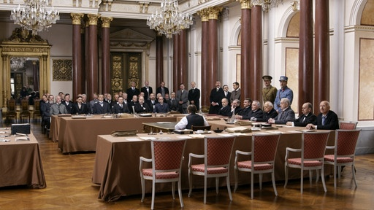
Das auf Originaldokumenten - zum Beispiel Tagebüchern und Protokollen - basierende, zweiteilige Dokumentarspiel spannt einen weiten Bogen: Er reicht vom Waffenstillstandsabkommen und dem Kieler Matrosenaufstand im November 1918 über die Ermordung der Marxisten Rosa Luxemburg und Karl Liebknecht im Januar 1919 bis hin zur Unterzeichnung des Versailler Friedensvertrags im Juni desselben Jahres, der in Deutschland von vielen als ein von den Siegermächten oktroyierter "Diktatfrieden" quittiert wurde.

Die Schauspieler und ihre Rollen
- 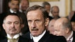
- 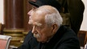
- 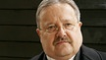
- 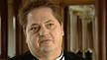
- 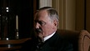
- 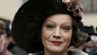
- 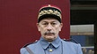
- 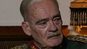
- 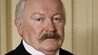
- 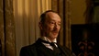
- 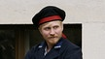
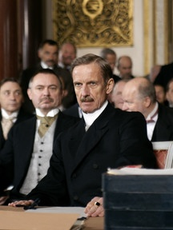

Mathieu Carrière als Delegationschef Graf Brockdorff-Rantzau
- Versenden
- Zu Facebook hinzufügen
- Zu Twitter hinzufügen
- Zu Google+ hinzufügen
- Detailansicht
- Vergrößern
1 von 11
1 von 11

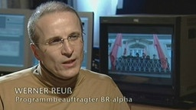Der Programmbeauftragte über das Projekt: "Staatsbürgerkunde als Spieldoku"
Die BR-alpha-Produktion ist ein Mammutunternehmen: Hunderte von Kostümen, Waffen und Möbeln sowie zeitgenössisches Dekor bringen den Zuschauer zurück in die Zeit nach dem Ersten Weltkrieg. Um die Welt von 1918 wiederauferstehen zu lassen, hat das Team monatelang recherchiert: Ausstattung, Requisite, Maske - alles stimmt bis ins kleinste Detail.

Dritter Fischerauer-Film im Auftrag von BR-alpha
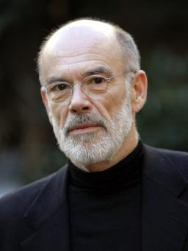
Regisseur Bernd Fischerauer
"Gewaltfrieden" ist die dritte Spieldokumentation, die Bernd Fischerauer im Auftrag von BR-alpha drehte. Zuvor machte er bereits:
- "Der Staat ist für den Menschen da" über den Verfassungskonvent von Herrenchiemsee 1948
- "Hitler vor Gericht" über dessen Verfahren nach dem Putschversuch
- zur Sendung Dokumentarspiel "Der Staat ist für den Menschen da"
- zur Sendung Dokumentarspiel "Hitler vor Gericht"
http://www.br.de/fernsehen/br-alpha/inhalt/versailler-vertrag-konferenz-gewaltfrieden100.html

